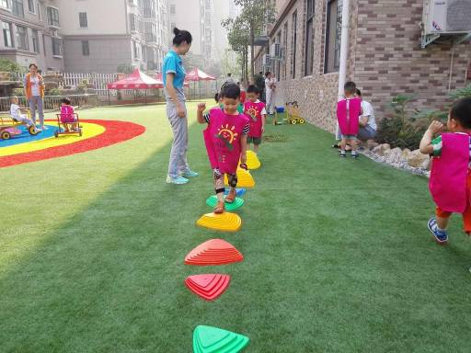../lynn/图片/lifukei4.gif**观 察 记 录**

../../Administrator/Application%20Data/Microsoft/lynn/图片/bg.gif **时间:2018.7.12 班级：米兰树班 记录：哈尼**

1. ../../Administrator/Application%20Data/Microsoft/lynn/图片/bg.gif**晨间情况:**

清晨没有了昨天的小雨淅淅沥沥，也没有烈日高阳的燥热，透蓝的天空，空气凉爽。宝贝们抱背书包迎着清新的空气踏进了幼儿园，本周宝贝们要进行晨会才艺展示，表扬今天：**黄诗涵、周依然、许宸志**等宝贝，能够早早入园进行展示哦！今天哈尼带着宝贝们在户外进行踢球运动，快来看看宝贝们欢乐的时光吧！

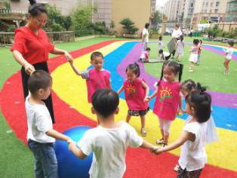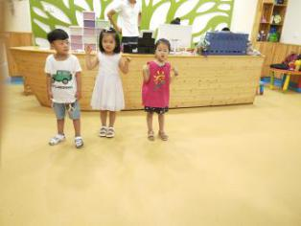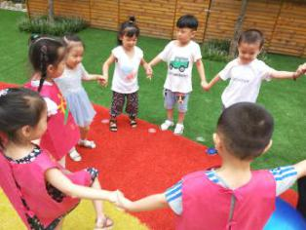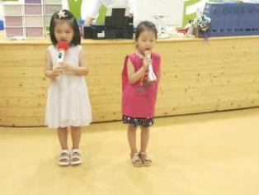

**二、整体情况：**

今天的营养早餐是：西红柿打卤面、水煮鸡蛋。营养午餐是：豇豆炒肉丝、芹菜豆干、冬瓜鸭汤、葡萄干米饭。午点；西瓜、火龙果。晚餐：营养菌丝、油盐卷、红枣粥。

美味的早餐过后宝贝们来到了阅读区，今天哈尼给宝贝们分享的故事是《海的女儿》，宝贝们听的都非常的认真，很快故事分享时间结束了，到了我们的点名字环节，点到宝贝名字时，都用大老虎的声音答到。接着开始了今天的课程时间，今天哈尼带宝贝们进行了复习上节课的舞蹈《虫儿飞》，宝贝们记动作的能力很不错呦！哈尼播放音乐，宝贝们就开始自己跳动了起来，其中若涵、思彤、希希、香香、等宝贝可以自己全程独立完成呦！下面就让我们一起来看看宝贝们的表现吧！

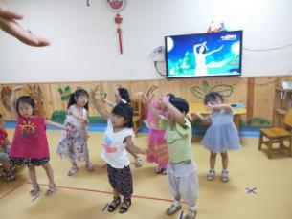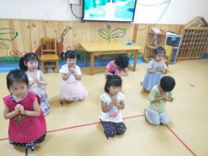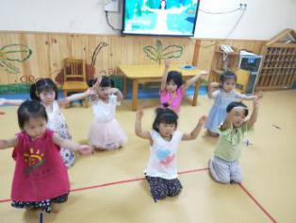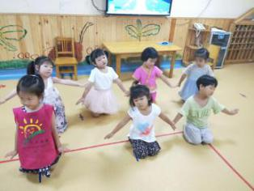

很开心到了今天才艺展示的环节了，本周才艺展示《自由发挥》，可以唱歌、跳舞、背唐诗、玩手指游戏等，让宝贝们扩散自己的思维想象力，展现最好的自己！下面有请今天的小明星们，他们分别是张子尧、许宸志、刘潇蔓宝贝们！下面让我们用热烈的掌声有请小明星们闪亮登场！小导演们准备啦！“灯光、摄像、打板！闪亮登场”今天小豫邀请了周世轩宝贝来担当小主持人，宝贝的主持词记得很清楚哦，而且声音也很洪亮呢，希望宝贝继续保持哦！有请第一位小明星子尧闪亮登场，宝贝给我们带来的是歌曲《虫儿飞》，宝贝的歌词记得非常的清楚哦！要是声音能够在洪亮点就更棒了哦！下面有请第二位小明星乐乐闪亮登场，宝贝给我们带来的是儿歌《两只老虎》，宝贝非常的自信，声音也很洪亮，掌声送给宝贝哦！希望宝贝继续加油呦！下面有请第三位小明星格格闪亮登场，宝贝给我们带来的是儿歌《小兔子乖乖》和《虫儿飞》，宝贝声音洪亮，非常的自信，带动着班里的宝贝们跟着一起唱了起来，给你点个赞哦！今天的小明星都表现的非常的棒哦！让我们的热烈的掌声送给它们吧！希望明天才艺展示的宝贝也能够表现得棒棒的哦！

**三、教师寄语:**

**1、本周才艺展示的主题为《自由发挥》，周三才艺展示的小明星有：黄馨仪、孙语涵、高鼎新、刘若涵、李思彤、王思静请家长在家带宝贝提前练习准备哦！**

**非常感谢您对我们工作的支持与配合！**